TP 1 : electronique chaines de mesures

Realisation d’un schema de simulation :
Afin de calculer la periode d’echantilloange , on opere comme suit ,
On a 20 pulses par 3 secpnde , et donc afin d’avouir 1 pulses , on obtient 0.15 s pour 1 pulses
On suit les etapes et on vcree le schema bloc suivcant
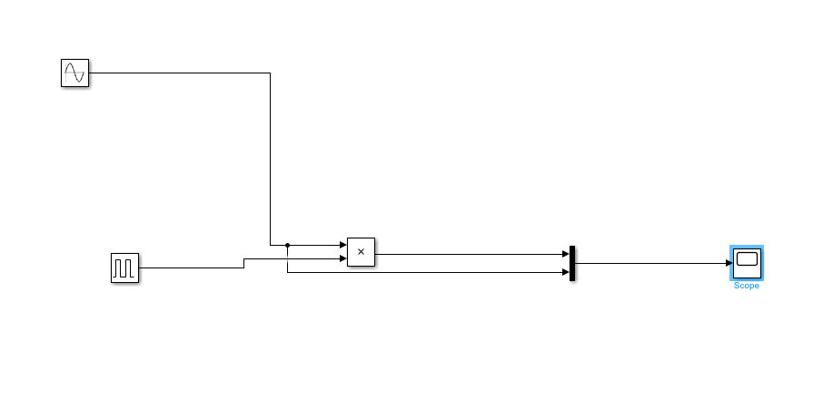
En regardant le scope , on a ce graphe
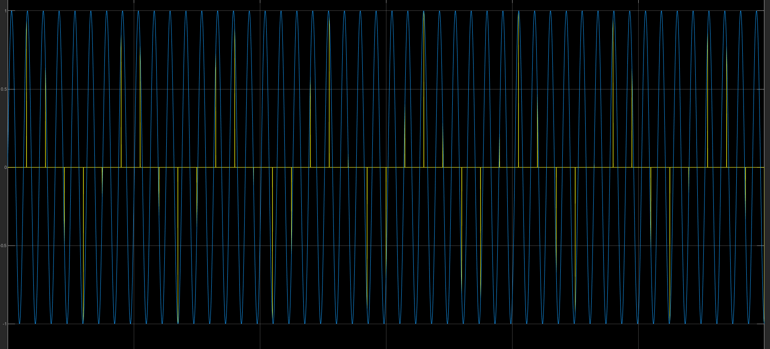
Le signal en jaune est le signal de sortuie , le signal echantillonee , et le signal bloeue represente le signal dorigine
On observe que lechantillonage n’est pas bien
On modifie les parametres du scope comme suit :
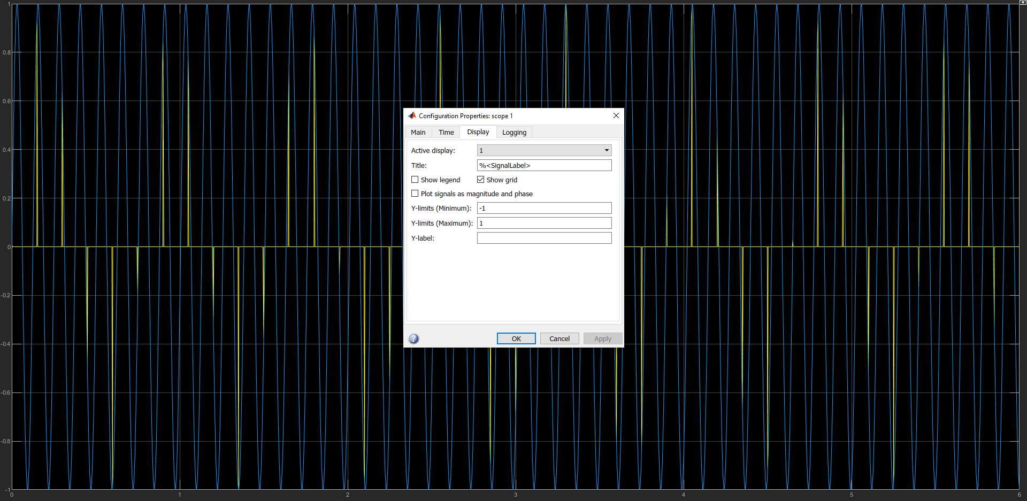

6)la periode su signal_1 :
T1=2pi/w1=2pi/50=0.125s

7)on regle le generateur de pulse pour obtenir 20 pulses par T1(20pulses/T1)
Alors en calculant la pulsations we=2pi/Te
Avec Te=T1/20 =2pi/(50*20)
Te= 2pi/1000
Alors we=2pi/Te=2pi*1000/2pi=1000rd/s
Pn regale les parametre du pulse generator en mettant Te=2*pi/1000 , et on observe le resulatats suivant
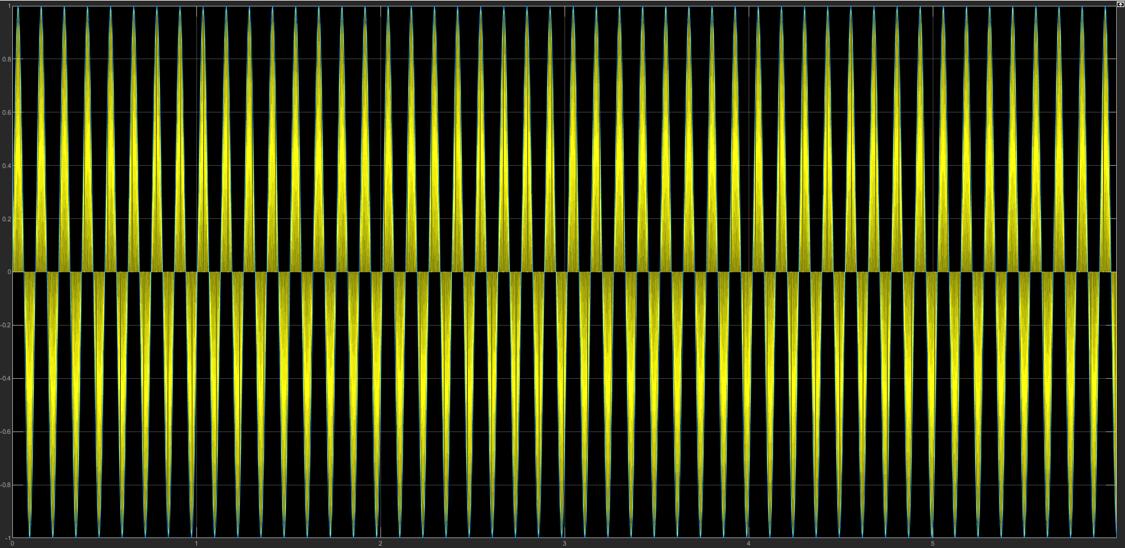
On observe que l’echantillonage est beacoup mieux que le premiere cponfigurationn, le signalo d’echantillange suit parfaitement le signal d’origine ,k sans repliment
Dans ce cas , la condition de shannon nest respecte
8) loperation est lechantilloange , on prend qualques valeur du signal d’iorigine , en focntion de la periode d’echantilloange
9) faire varier la periode a chaque fpis
W1=100 rad/ sec
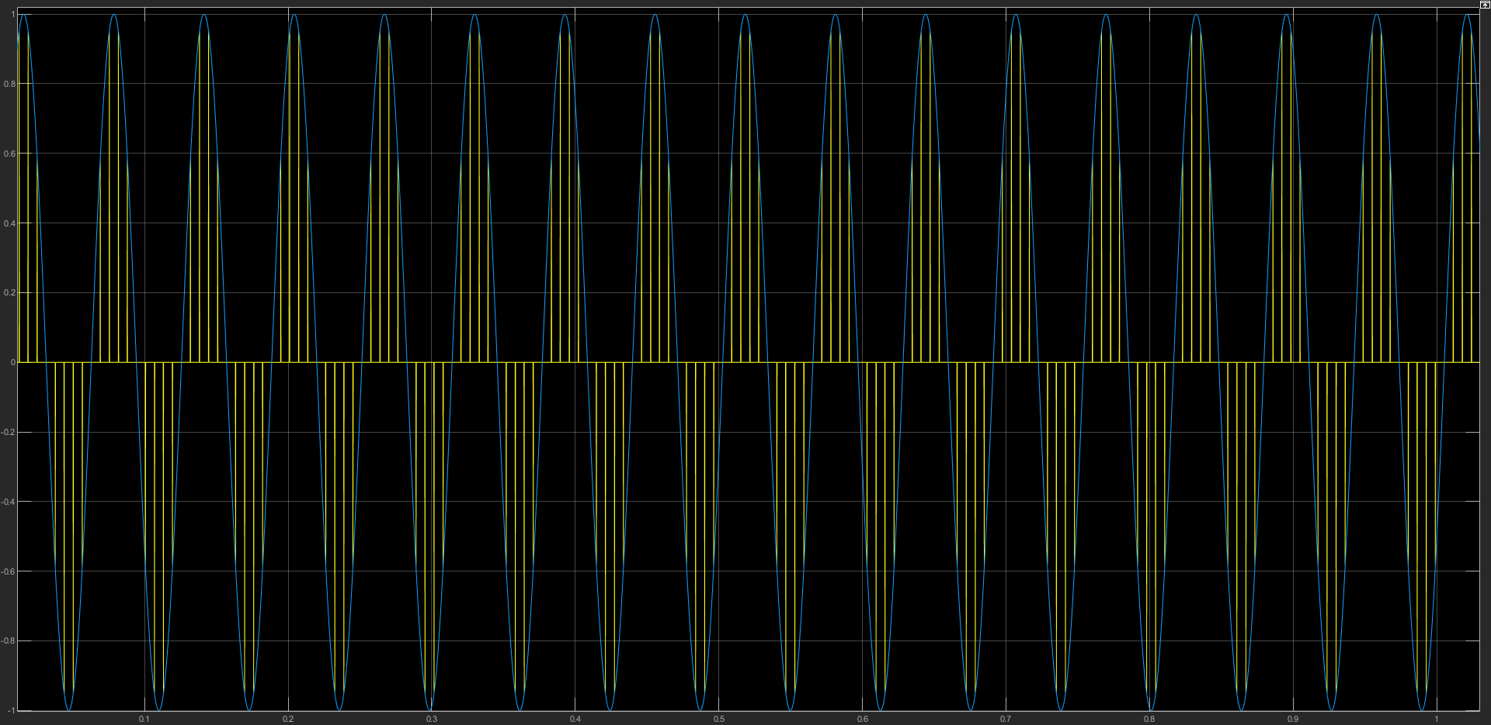
Theoriquement lle theorme de shanon est respetce
Et le grapohe le montre notamma,ne t
W1=250
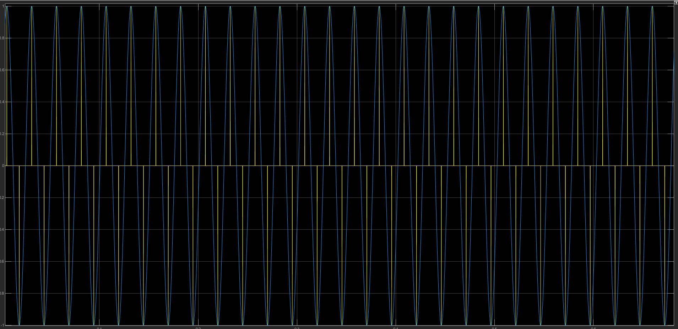
W1=1080
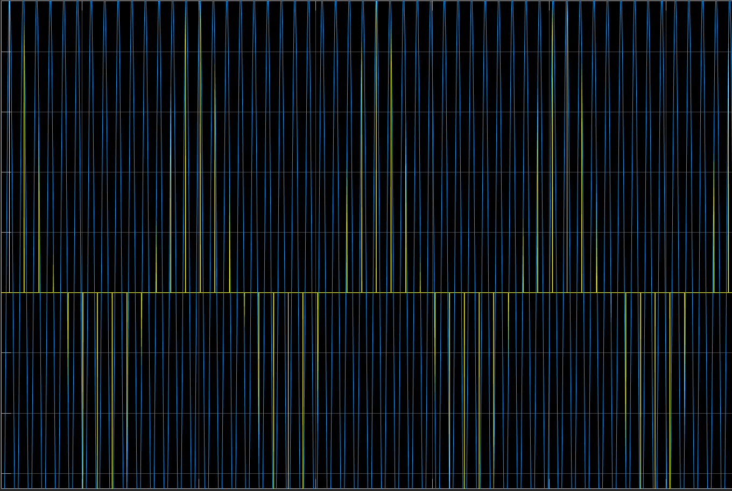
On observe que pour w1=1080 rad/sec le graphe est bizarre , les deux signaux sont supperposes
10)on va supperposer une soinuisoide a 80 rad/s
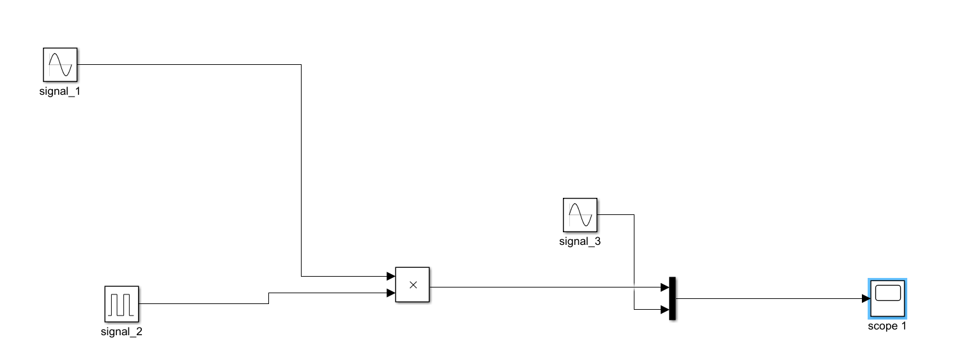

W1=920
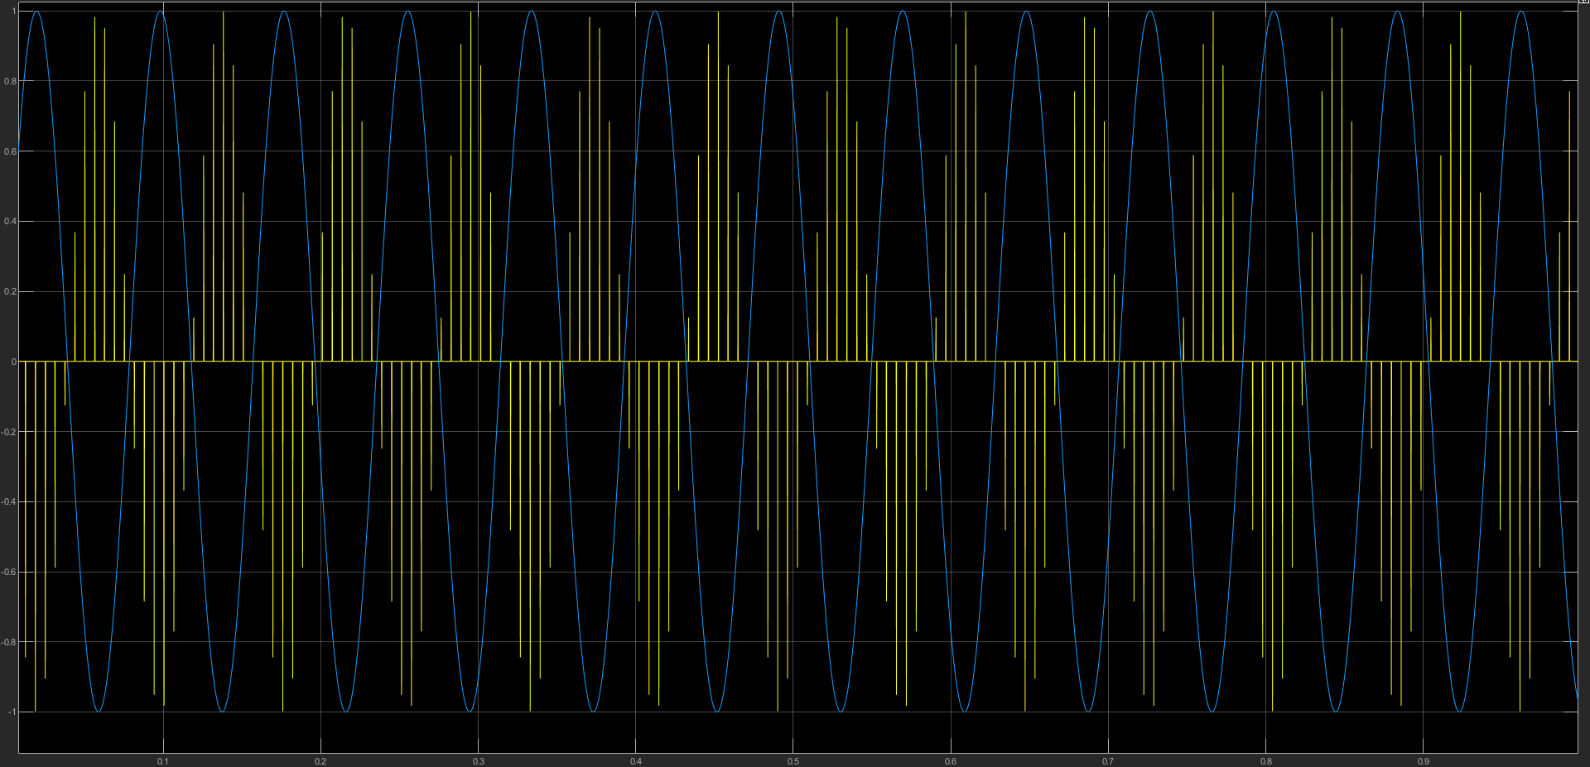
W1=1920
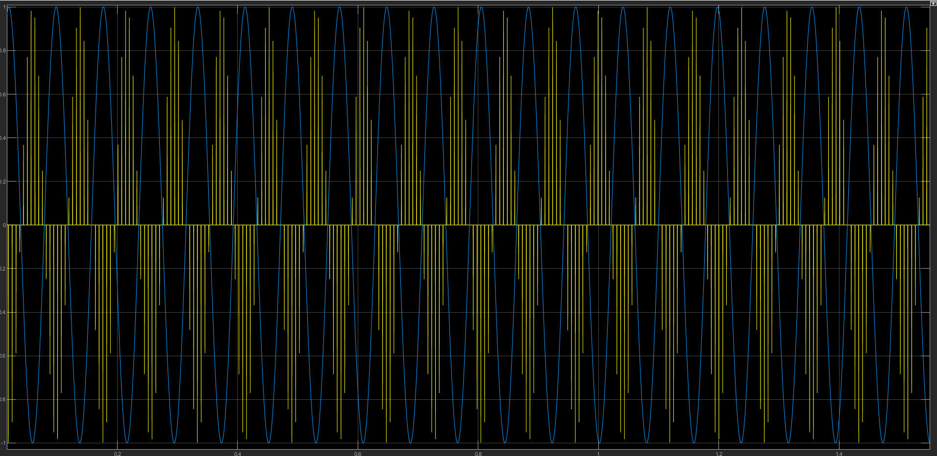
W1=2080
